انتشار یک بررسی با عنوان
"اسلام گرایی، چالشی برای تمدن ما"
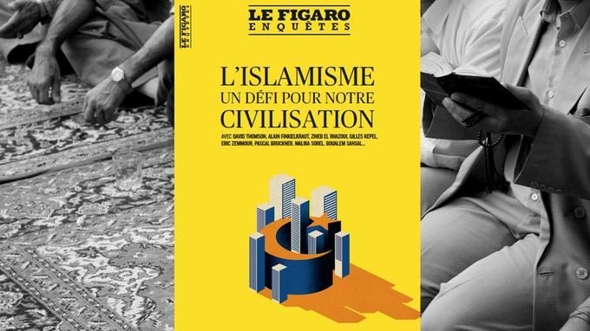
روزنامه لوفیگارو چاپ پاریس یک بررسی را در مورد اسلام انجام داده که در هفته اول ژانویه نتایج این بررسی در قالب مجموعه ای از مقالات، مصاحبه ها، گزارش و ... منتشر گردید. در این بررسی تلاش شده است که موضوع برخورد تمدن ها در داخل حوزه اتحادیه اروپا به طور کلی و فرانسه به طور اخص رمز گشایی شود.
در این مجموعه که تقریبا مقارن با چهارمین سالگرد حمله تروریستی به دفتر نشریه "شارلی ابدو" منتشر شده، علاوه بر نظرات اسلام شناس آکادمیک مانند "ژیل کپل"، آرای شخصیت های اسلام ستیزی مانند "میشل هولبک"، "اریک زمور" و "ژرژ بن سوسن" نیز دیده می شود. در همین راستا در ادامه ترجمه یکی از گفتگوهای انجام شده خواهد آمد:

چه جایگاهی برای اسلام در فرانسه؟
اریک زمور و حکیم القروی
دو چهره شناخته شده در مناظره های عمومی دیدگاه های (متفاوت) خود را در مورد جایگاه اسلام در فرانسه را بیان می کنند.
"حکیم القروی" فارغ التحصیل مدرسه عالی امور اداری، مشاور سابق "ژان پی یر رافران"، نخست وزیر پیشین می باشد که قبل از رو آوردن به حوزه مشاوره نزد (بانک) روتچیلد فعالیت می کرد. وی همچنین مولف گزارشی است با عنوان "اسلام فرانسوی ممکن است" که در ذیل یک اتاق فکر لیبرال به نام "موسسه مونتین"، آن را تهیه کرده است. القروی همچنین در سال 2018 کتابی با عنوان "اسلام یک دین فرانسوی" نزد انتشارات "گالیمار" منتشر ساخته است.
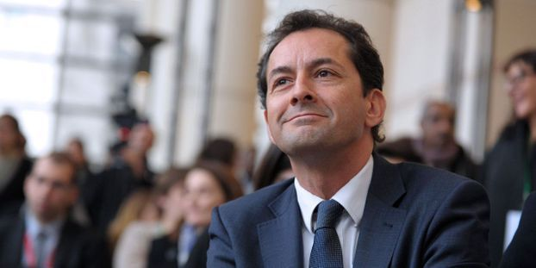
"اریک زمور" نیز فارغ التحصیل مدرسه علوم سیاسی پاریس، خبرنگار، سرمقاله نویس و تحلیل گر و نظریه پرداز است. موفقیت مردمی وی در انجام مباحث جنجالی تند است و او در برابر هیچ چیز بی تفاوت نیست.
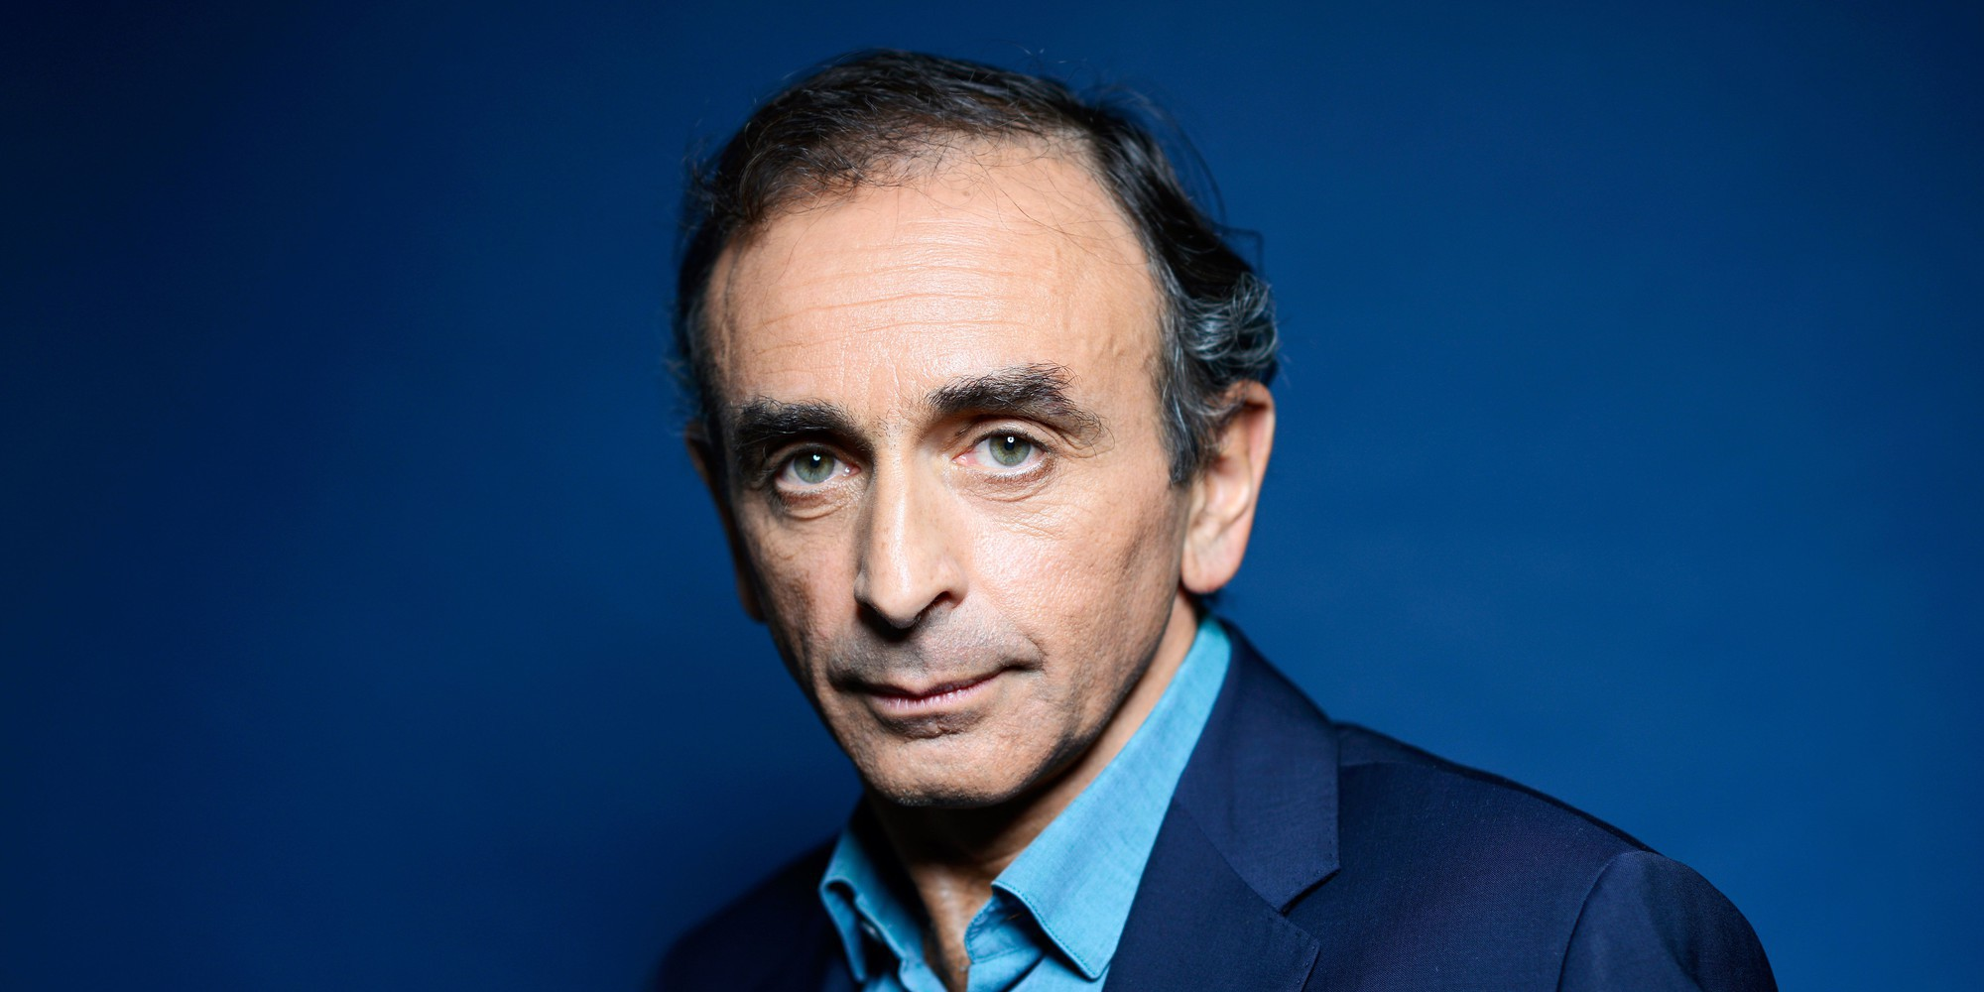

سوال: اسلام، اسلام گرایی، اسلام در فرانسه، اسلام فرانسوی .... شما تفاوت این ها را در چه می بینید؟
اریک زمور: تفاوتی بین اسلام و اسلامگرایی (islamisme) نیست. از همان ابتدا اسلام فقط یک مذهب نبوده، دارای قوانین حقوقی، سیاسی و ایدئولوژی بوده است. وانگهی از نظر معنایی واژه اسلامگرایی (از نظر شکلی) در قرن 18 به تاسی از عنوان سایر مذاهب یعنی مسیحیت (christianisme)، پروتستانیسم (protestantisme) و بودایی (boudhisme) شکل گرفت. "بوعالم سنسال" در این مورد می گوید: اسلام گرا (islamisme) مسلمان بی طاقت است. "مارکس" به درستی می گوید: "انسان ها تاریخ خود را می سازند، اما خود از تاریخی که ساختند بی اطلاعند".
همچنین می توان از "رمی براگ"، فلیسوف و تاریخ شناس ادیان نقل کرد که می گوید: تمام آن هایی که اسلام را یک مذهب معرفی می نمایند طی هزار سال از سوی آن هایی که آقای القروی آن ها را اسلام گرا یا بنیادگرا می خواند له شده و شکست خوردند.
همچنین می توانیم از "لوی اشتروس" نام ببریم که در کتاب خود در سال 1950 خاطرنشان می سازدکه "در برابر تساهل و پذیرش آیین بودایی یا میل به گفت و گو در مسیحیت، عدم تساهل در اسلام و ناتوانی اسلام در قبول دیگری جز در تقلیل آن تا حد نابودی، مشهود است".
یا حتی "ژاک الول"، جامعه شناس و مردم شناس (فرانسوی) در سال 1989 می گوید: بنیاد گرایی بیداری وجدان مذهبی اسلامی نزد انسان هایی است که کم و بیش اسلامشان رنگ باخته است. باید در ماه زندگی کرد تا بتوان مسلمانان صلح طلب و غیر تفوق طلب را جذب کرد.
اسلام فرانسوی یا به طور کلی اسلام های ملی وجود ندارد زیرا اسلام فراگیر و جهانی است و یکی بیش نیست. اسلام فرانسوی مدلی از تناقض است زیرا اسلام به معنای انقیاد و تسلیم شدن است در حالی که فرانسوی (français) از ریشه (franc) به معنای آزاد است.
حکیم القروی: بر عکس تفاوت اساسی بین اسلام و اسلام گرایی وجود دارد. اسلام یک دین است و مجموعه ای از قوانین زندگی است. اما سیاست نیست. بر خلاف اسلام گرایی (islamisme) که به مانند کمونیسم (communisme) یک ایدئولوژی و پروژه اجتماعی است ! وانگهی منازعه ای بسیار قوی بین جمهوریت و اسلام گرایی وجود دارد.
در خصوص اشکال مختلف اسلام این که اسلام "در فرانسه"، "اسلام فرانسوی"، "اسلام فرانسه" ... این ها همه منطبق با تقویم مهاجرت ها در کشور ماست. اما امروز اکثر مسلمانان شهروندان فرانسوی محسوب می شوند و دیگر مهاجر نیستند. قیومیت کشورهای سابق که خاستگاه اصلی آن ها محسوب می شوند دیگر نه موضوعیت و معنا و البته نه اثر دارد. از همین رو من از ایده اسلام فرانسوی دفاع می کنم یعنی سازمانی دینی که در فرانسه تعریف شده و عمدتا از خود فرانسه تامین اعتبار می شود و با تفاسیری منطبق بر متون فکری و ابزارهای نقادانه و تفاسیر مدرن منطبق است.
در خصوص اظهارات آقای اریک زمور این اظهارات دقیق همان اسلام گرایی است ! آن ها هم مانند شما اسلام و اسلام گرایی را یکی می گیرند تا نشان دهند که نگرش خودشان همان اسلام است. شما متحد عینی آن ها هستید و بالعکس. من با اسلام ملاقاتی نداشتم بلکه روی مسلمانان کار و مطالعه کردم.
سوال: دقیقا ... مطالعه ای که روی مسلمانان فرانسه توسط موسسه نظرسنجی ایفوپ برای موسسه مونتنین صورت گرفته نشان می دهد که 28 درصد مسلمانان سیستم ارزشی را پذیرفته اند که به وضوح در مغایرت با جمهوریت می باشد ...
حکیم القروی: در بین مجموعه کل فرانسویان و خارجی هایی که پیرو اسلام می باشند و تنها 6/3 درصد جمعیت بالای 13 سال فرانسه را تشکیل می دهند، از تندروترین تا میانه رو ترین آن ها می توان سه گروه متمایز را مشاهده کرد :
نخست اکثریتی خاموش که حدود 46 درصد این جمعیت را تشکیل می دهند و نظام ارزشی آن ها با جمهوری فرانسه سازگاری دارد. دوم محافظه کاران یا آن هایی که به اسلام خود افتخار می کنند که از کل جامعه مورد بررسی که گفته اند مسلمان می باشند، لائیسیته را قبول دارند و با زدن نقاب زنان یا تعدد زوجات مخالفند و درعین حال با ابراز تعلق خود به مذهب (مانند حجاب اسلامی) در فضای عمومی یا ادارات موافقند، 25 درصد را تشکیل می دهند. این افراد غالبا آدم ها مقید مذهبی هستند و در حد وسیعی استاندارد حلال را رعایت می کنند.
سوم خودکامگانی هستند که در کل 28 درصد جامعه اسلامی را تشکیل می دهند و می توان گفت آن ها تعلقی به ارزش های جمهوری ندارند و در اقلیت محض می باشند و غالب این افراد جوان می باشند و در شهرک های حومه شهرهای بزرگ به سر می برند. این گروه به واسطه استفاده ای که از اسلام برای بیان طغیان خود در قبال بقیه جامعه فرانسه می کنند، شناخته می شوند. ویژگی این دسته از افراد عدم شناسایی از سوی جامعه و شکنندگی در هویتشان است. هیچ ارتباطی بین گروه نخست و گروه سوم وجود ندارد. اسلام آن طور که اریک زمور تصور می کند یک دست نیست.
اریک زمور: مسلمانان با 6/5 درصد از جمعیت فرانسه به نظرم در اقلیت قرار دارند. من شکافی بین 28 درصدی که شریعت را بر قوانین جمهوری ترجیح می دهند و 25 درصدی که شما آن ها را محافظه کار یا مسلمانان مفتخر به اسلام خود توصیف می کنید، نمی بینم. و بنابر این 50 درصد جوانان (مسلمان) را تندروهای افراطی تشکیل می دهد که خود این امر یک نیروی بالقوه جدایی طلب در جامعه اسلامی فرانسه را شکل داده است. بررسی که شما انجام دادید به سادگی نشان می دهد که اسلام قابلیت تطبیق و سازگاری در فرانسه را ندارد. پیش تر "ملک حسن" (پادشاه سابق مراکش) در مصاحبه "آن سنکلر" (خبرنگار فرانسوی) با وی گفته بود: اتباع کشور من به رغم تمام تلاشی که برای جذب آن ها شما (فرانسویان) انجام می دهید هرگز فرانسوی نخواهند شد.
سوال: حکیم القروی، لطفا بگویید دقیقا چگونه می توان اسلام در فرانسه را سازمان دهی کرد درست زمانی که بر اساس همین بررسی صورت گرفته مسلمانان بیش تر دنباله رو فردی مانند "طارق رمضان" هستند تا کسی مانند "دلیل بوبکر" (رئیس مسجد بزرگ پاریس) ؟
حکیم القروی: این کار را باید از طریق استقرار سازمانی موثر و با تقویت چهره هایی که بتوانند با طارق رمضان که نزد جوانان بی بدیل است، رقابت کنند، انجام داد. در خصوص موضوع ساختار اسلام (در فرانسه معتقدم) باید آن را تغییر داد. در اصلاحاتی که در دست جریان است دو قطب اساسی وجود دارد. نخست بنیادی که ریاست آن را مدتی "ژان پی یر شونمان" در دست داشت و هدفش تامین مالی پرژه های مرتبط با فرهنگ اسلام می باشد. دوم انجمنی دینی در ابعاد ملی و تحت قانون 1905 که باید راه اندازی شود. من پیشنهاد دادم که اکثر اعضای شورای اداری این انجمن از فرانسویانی که دارای فرهنگ و اعتقادات اسلامی می باشند، انتخاب شوند و از "شورای فرانسوی آیین اسلام" فقط تعداد اندکی در آن حضور داشته باشند. اکثر این اعضا روسای کارخانجات، وکلا، دانشگاهیان، نظامیان یا حتی پزشکانی خواهند بود که درخواست های مطرح برای تامین مالی پروژه ها را بررسی خواهند نمود. این انجمن علاوه بر بررسی اعتبارات ساخت برخی اماکن دینی موضوع (تامین مالی) آموزش ائمه و کارها و تحقیقات روی متون و تفاسیر دینی را مورد بررسی قرار خواهد داد. بر خلاف آن چه که تصور می کنید اسلام فرانسه بسیار فقیر است. در فرانسه تنها 800 امام دارای عنوان برای 2500 مکان دینی (و مسجد) وجود دارد. 1700 مراسم مختلف تنها توسط ائمه موقتی که مبالغ اندکی به آن ها پرداخت می شود، تامین می گردد. در خصوص تامین منابع مالی مورد نیاز ضروری است که این امر نیز از فرانسه تامین گردد. کمک های مالی خارجی قانونی دیگر مستقیما به مساجد وابسته به کشورهای اهدا کننده واریز نخواهد شد بلکه به حساب این انجمن ملی واریز خواهد گردید. این انجمن همچنین می تواند کمک های اهدایی مسلمانان در پایان مراسم های ماه رمضان را جمع آوری کرده یا عوارضی روی بلیط هواپیمای مسافرانی که برای حج عازم مکه می شوند، وضع نماید. همچنین باید عوارضی روی محصولاتی که در بازار حلال با ارزشی حدودا معادل 5 میلیارد یورو معامله می شود وضع گردد. اگر اراده سیاسی وجود داشته باشد و این انجمن تاسیس شود و توسط شخصیت های مستقل مدیریت شود، ممکن خواهد بود.
اریک زیمور: این کار نتیجه نخواهد داشت زیرا شما نمی خواهید بپذیرید که راه فرانسوی کردن اسلام از طریق انصراف برخی از دگم های قرآنی است. شما مجبور می شوید سازمانی راه اندازی کنید، نهادهای رسمی ایجاد نمایید، بعد هم با مخالفت مسلمانان به ویژه جوانان که مایل به زیر کنترل حکومت رفتند نیستند، روبرو شوید. در سال 1806 در زمان "ناپلئون" یهودیان بر خلاف مسلمانان مجبور شدند بدون این که کاملا از یهودیت خود نیز دست بکشند بخشی از دگم های دینی خود را رها کنند تا فرانسوی شوند. آن ها خود را تابع اراده امپراطور قرار دادند، نام های فرانسوی بر فرزندان خود گذاشتند. مسلمانان نیز باید از بخش های سرسخت در قرآن نیز روی برگردانند. اگر از سوی نمایندگان رسمی مسلمانان اظهاراتی در این راستا دیده شود می توان گفت که تحولی اساسی در این زمینه صورت گرفته است. اما این امر به دلیل ماهیت ذاتی قرآن که هر گونه تفسیر مبتنی بر شرایط روز به جز مولفه های الهی را رد می کند، غیر ممکن است. زمانی که ژان پی یر شونمان وزیر کشور بود خواستار انصراف و تغییر قانون مرگ به دلیل ارتداد شده بود، اما هیچ گاه موفق به کسب آن (از سوی جامعه مسلمانان) نشد.
سوال: آقای حکیم القروی بفرمایید چرا شما پیشنهاد ارائه آموزش زبان عربی در نظام آموزش ملی را دادید؟
حکیم القروی: پیشنهاد در واقع ارائه آموزش زبان عربی در بخش آموزش زبان های (خارجی) زنده در دبیرستان درست مانند زبان اسپانیایی یا پرتغالی. اما چرا؟ به این دلیل که امروز 8 هزار دانش آموز در مقطع راهنمایی زبان عربی را فرا می گیرند این در حالی است که بین 80 تا 100 هزار از دانش آموزان در مساجد به فراگیری زبان عربی مشغول می باشند. با پرهیز از ارائه آموزش زبان عربی در مدارس دولتی عملا کشور این دانش آموزان را روانه مساجد می سازد. بسیاری این آموزش ها قابل احترام است اما آموزش زبان عربی از طریق کتب و جزوات آموزشی تهیه شده در کشورهای خارجی الزاما حاوی همان ارزش هایی که ما داریم نیست. دلیل مثبت دیگری هم هست این که زمانی که کسی زبان عربی یاد می گیرد (مانند زبان پرتغالی یا بروتون) به تاریخ و فرهنگ کشور دارای آن زبان نیز پرداخته می شود. من با شناخت این حرف را می زنم ... من به مدرسه دولتی به عنوان محلی برای برخورداری از افکار باز، ترویج روحیه نقادانه، داشتن ابزارهای اساسی در برابر جهالت و اسلام گرایی ایمان دارم.
اریک زمور: اهمیتی که بدان اشاره دارید و درخواست (آموزش زبان) عربی که گفتید بسیار معنا دار است. در واقع این به معنا نه به درخواست زبان فرانسه است. این برای نخستین بار طی 150 سال گذشته در تاریخ مهاجرت به فرانسه است که مهاجرین یا افراد مهاجر تبار به جای رها کردن زبان مادری خود می خواهند آن را (در کشور میزبان) ترویج دهند. این مساله در مورد اسپانیایی ها، لهستانی و ایتالیایی ها مصداق نداشته و آن ها (رها کردن زبان مادری خود را) امکان و فرصتی برای پیوستن به فرانسه، فرهنگ و نبوغ آن می دیدند. شبیه شدن با درک و تسلط بر زبان کشور میزبان آغاز می شود. زبان عربی زبان بسیار آهنگین و خوبی است اما همان گونه که آلن بنتولیلا، زبان شناس می گوید: زبان عربی زبان روحیه نقادانه نیست. عربی زبان مقدس است که آن را از حفظ می کنند. زمانی که شما فکر می کنید هر چه بیش تر اسلام داشته باشیم اسلام گرا کم تر خواهیم داشت، دچار اشتباه هستید. من بر عکس تصور می کنم این امر به اسلامی تر کردن مدارس فرانسوی خواهد انجامید.
سوال: آقای اریک زمور، از نظر شما گزینه دیگری جز تبعیت پذیری یا تن در دادن به جنگ داخلی نیست ؟
اریک زمور: راه حل دیگری نیز هست که جا دارد بدان اشاره شود و آن بازگشت به اصول جمهوریت فرانسه است. باید جلوی تمام مهاجرت ها را از طریق بستن مرزها و متوقف کردن روند تجمیع خانوادگی، اعطای تابعیت مضاعف و حق خاک گرفت. بدین منظور باید از دیوان اروپایی حقوق بشر (CEDH) خارج شد زیرا قوانین حقوق بشر که خود در حد یک دین اعمال می شود هر گونه سیاست (در این خصوص) را ممنوع می کند. پی یر میلزا، مورخ فرانسوی می گوید تعداد ایتالیایی هایی که بین سال های 1870 و 1940 به فرانسه آمدند حدود 5/3 میلیون نفر بود. از این تعداد حدود 1/1 میلیون نفر ماندند و تقریبا دو سوم آن ها با انکار اصل شبیه فرانسوی ها شدن که از سوی فرانسه به آن ها تحمیل شده بود، به کشورهایشان بازگشتند. علاوه بر این در آن زمان که دوران جمهوری سوم در فرانسه بود بیکاران و خلافکاران نیز به کشورهایشان بازگردانده می شدند.
تمام این تدابیر مشکل افرادی که اسلام زده شده اند و دارای کارت اقامت فرانسوی می باشند را حل نمی کند. فرانسه باید به مدلی سخت در شبیه کردن مهاجران مبدل شود بدین معنا که باید الزامات سختی در فضاهای عمومی در قبال مذاهب صورت گیرد یعنی لباس اسلامی زنان و حتی مردان ممنوع شود. من حتی مخالف کلاه یهودیان در فضاهای عمومی هستم. در سال های دهه 60 میلادی یهودیان عرقچین خاص خود را بر سر نمی گذاشتند. برای اکثر مسلمانان و بسیاری از کارشناسانی که بیش از 20 سال از لائیسیته حرف می زنند لائیسیته به آزادی مذاهب تقلیل یافته است. این در حالی است که لائیسیته به ویژه برای ادیان اقلیتی به معنای خنثی بودن در فضای عمومی می باشد. آیین کاتولیک فرانسه را ساخته است. این دین (بر سایر ادیان فرانسه) برتری دارد و این امر در مباحثی که در پارلمان حول قانون 1905 و جدایی کلیسا از حکومت همچنین در مورد سایر ادیان صورت می گیرد، کاملا تصریح شده است.
اما من بیم آن دارم که برای اجرای این برنامه بسیار دیر شود. اگر قدرت مستحکمی پیشنهادات مرا اعمال کند بخش مهمی از مسلمانان کوتاه خواهند آمد اما نمی توانیم جلوی این که در 30 سال آینده آن ها مجبور به کوتاه آمدن یا جنگ داخلی شوند، را بگیریم. ژنرال دو گل استقلال الجزایر را داد زیرا تصور می کرد که عرب ها و فرانسوی ها مانند سرکه و روغن هستند و جز جدایی آن ها راهی نیست.
حکیم القروی: فرانسه اریک زمور به مثابه یک ستاره مرده است که هنوز هم می درخشد اما دیگر وجود ندارد. خوب است (بخش های دیگری) از کتاب خاطرات ژنرال دوگل را نیز نقل کنیم که می گوید: فرانسه از همان سنین کودکی می آید، زندگی می کند و قرن ها باقی می ماند ...
بله فرانسه زندگی می کند ... نوسازی می شود و رونق دوباره می گیرد و همیشه فرانسه می ماند. نبوغ فرانسه همین است. من هم فرانسوی هستم و در عین حال ریشه تونسی دارم. بدیهی است که امروز مشکلاتی چون رشد اسلام گرایی وجود دارد. اما چگونه باید آن هایی را که جذب اسلام گرایی شده اند را به طرح های ملی جذب کرد؟ جز با خود باوری؟ من به جمهوری فرانسه ایمان دارم به فرانسه باور دارم و جای هیچ ترس و نگرانی نیست.

تهیه و گردآوری: "آلکساندر دو وکیو" و "ماری له تی سیا بوناویتا"

تهیه و تنظیم: رایزنی فرهنگی سفارت جمهوری اسلامی ایران
پاریس، دیماه 97

